Идеи для весенних прогулок
Вот и наступила весна, кругом ароматы весны! Самое время идти гулять! И пусть не смущает слякоть, грязь и сырость, оттаявший мусор, залитые водой горки на детской площадке, и мокрый снег, предательски проваливающийся прямо на полпути к качелям…… Выше носики! Все в порядке, все идет своим чередом – это для нас взрослых "неприятности", а для малышей – интересный опыт. Обратим же его в положительную сторону - весна - полезна для развития ребенка.Природа оживает и начинает радовать нас ласковым теплом и приятными глазу красками. Весной хочется все больше и больше времени проводить на улице. Солнышко ласково светит, птицы весело поют, оживают деревья. На поиски нектара отправляются пчелы, а бабочки поднимают настроение, пролетая мимо ярким маленьким цветком. Наступает период превращений. Учите ребенка радоваться окружающей его красоте. Улыбайтесь сами, и он будет смеяться.
Для начала приготовимся – надеваем резиновые сапоги и ребенку и себе! Мы же не хотим, чтобы промокшие ноги не вовремя заставили всех возвратиться домой с этого праздника весны! Не обделяем вниманием и непромокаемую одежду и перчатки. Берем с собой все, что нам нужно для увлекательного путешествия в весну. А теперь - поехали! Чем можно занять ребёнка на прогулке весной? Как сделать так, чтобы весенняя прогулка стала для детей интересной и познавательной?
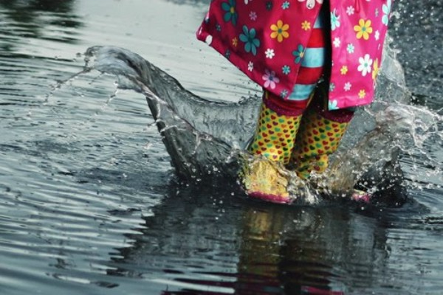
Бегут ручьи, текут ручьи.
Что может быть интересней и приятней для ребенка как пошлепать по лужам, и ручейкам. Позвольте ребенку порезвиться и померить водоемы. Радость и воспоминания об этом останутся на долгие годы, а одежду можно постирать и высушить. Предложите ему не просто ходить по ним, но и побросать в лужи камушки, палочки, листья и другие предметы. Обсуждайте, получаемый эффект, количество брызг, что тонет, что нет, от чего появляются кольца, а от чего волны по воде и т.п. Будет весьма познавательно.
Покажите, как с помощью лопатки можно разветвлять и разводить протоки ручейков. Как можно пускать по ним кораблики – как разнообразные палочки и веточки, так и предварительно взятый с собой из дома игрушечный кораблик на веревочке и без.

Я в весенний ручеёк,
Запущу кораблик,
Пусть к реке большой плывёт,
Весело сигналит.
На борту его - Весна,
Ветерочек гонит,
Полон трюм его тепла,
Вдаль волна уносит.
Л. Алейникова

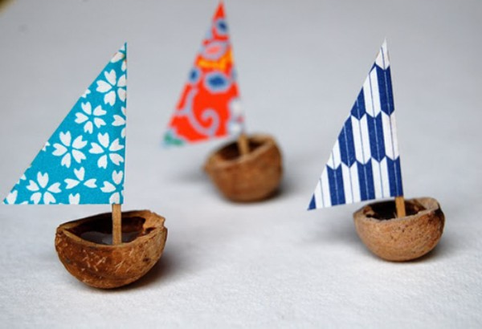
Кораблики можно сделать из чего угодно – бумаги или картона, коробок, веточек, скорлупы грецких орехов, пластмассовых бутылок.

Наблюдения – исследования.
Расскажите ребёнку о весне все – откуда и куда текут ручьи, почему назревают почки и что такое проталины. К чему готовится сейчас природа – и что будет дальше (расцветут подснежники, прилетят с юга птички, вырастет свежая травка, листики на деревьях.
Отправьтесь на охоту за природными объектами и предметами
Найдите что-то:
- определенного цвета;
- сухое, мокрое, блестящее или прекрасное;
- маленькое или большое;
- что дует ветер, что плывет по ручью;
- что ползет, кто летит;
- придумайте свои идеи для находок!
Ищите природу в неожиданных местах
Даже в большом городе всегда можно найти островки жизни: в трещинах на асфальте или под лестницами, заброшенных пустырях и даже по краям лужаек с искусственной травой. Поэтому не стоит расстраиваться, если вы не живете по соседству с живописным полем, дремучим лесом.
Исследуйте дыры, норы и грязь
Выройте ямку в каком-нибудь заброшенном углу, налейте туда воды и понаблюдайте за происходящим. Спросите у малыша, куда, по его мнению, девается жидкость. Поиграйте с грязью, пропустите ее сквозь пальцы, попрыгайте через яму или даже заскочите в нее. Когда закончите развлекаться, засыпьте отверстие, а через пару месяцев вернитесь на место, чтобы посмотреть, что здесь выросло.

Рисование мелками
Рисование мелками на асфальте – очень любимое детьми занятие. Помимо традиционной игры в «классики», можно придумать множество развивающих и интересных игр – например, нарисовать разноцветные круги и давать задание ребенку прыгать только в кружки определенного цвета, или на определенные цифры/буквы.

А можно проявить фантазию и дополнить рисунки подручными материалами.

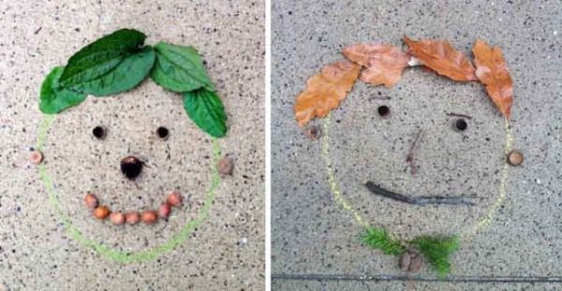

Велосипеды, самокаты, ролики
Сезон открыт! Катание на велосипедах, самокатах и роликовых коньках не только увлекательное развлечение, но и очень полезное, так как у ребенка развивается координация движений, моторика и создается необходимая нагрузка на мышцы.
Прогулки по парку/лесу/городу/набережным
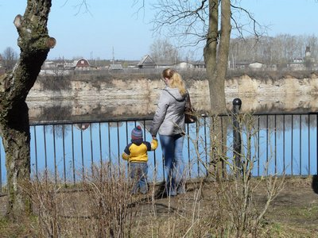
Прогулки на свежем воздухе – это отличная возможность замечательно провести время с ребенком. Их можно сделать яркими и запоминающимися. Само по себе времяпровождение на свежем воздухе отлично сказывается на здоровье детей. К тому же можно сделать прогулки максимально полезными и интересными, рассказывая малышу обо всем, что он видит: в парке и лесу – это новые растения и животные, на набережной – речной порт и водный транспорт. Даже гуляя по городу для ребенка много интересного вокруг – достопримечательности, площади, скверы, необычные здания. Во время прогулок ребенок может познакомиться и поиграть с другими детьми. А еще в парках можно прокатиться на аттракционах – вот где настоящее веселье для детей и огромное количество положительных эмоций!
Читаем весенние стихи
ВЕСНА
Будит ласково весна
Всю природу ото сна.
Засветило солнце ярче,
Заглянуло в каждый дом.
Даже дышится иначе –
Аромат весны кругом!

После зимней тишины
Веси звуками полны.
Слышно, как сосульки тают,
Ручейки, журча, текут,
С юга птицы прилетают
И поют, поют, поют!

И весенние капели
Целый день выводят трели.
Вот и лес зашевелился,
Растормошенный весной,
И подснежник появился,
Всё украсив синевой.

Наконец зима ушла,
Поупрямившись немного,
И морозы унесла,
Уступив весне дорогу.

(Лариса Шишова)

ЛАСТОЧКА

Милая певунья,
Ласточка родная,
К нам домой вернулась
Из чужого края.
Под окошком вьется
С песенкой живою:
«Я весну и солнце
Принесла с собою...»
(К. Льдов (К. Н. Розенблюм))

Поставленный на пост
Самой весной,
По стойке "смирно",
Опустив ладошки,
В перчатках белых,
Словно часовой,
Стоит подснежник
На озябшей ножке.

(Владимир Орлов)

Весенняя арифметика
Вычитаем!
Начинаем
Изо всех ручьев и рек
Вычитать и лед и снег.
Если вычесть снег и лед,
Будет птичий перелет!
Сложим солнышко с дождем...
И немного подождем...
И получим травы.
Разве мы не правы?

(Эмма Мошковская)

Рассеянная зима

Ещё кругом стоят
Деревья голые,
А с крыши капли
Капают весёлые.

Зима куда-то
Убежала в панике
И очень плохо
Закрутила краники.

На полянке, у тропинки
Пробиваются травинки.
С бугорка ручей бежит.
А под ёлкой снег лежит.

Заходер Б.

Весна пришла. Бегут ручьи.
Журчат, смеются, веселы...
И острые носы свои
Сосульки с крыши свесили.

Но вот висят они и очень
Мучаются, маются.
У них лишь вечером и ночью
Насморк прекращается.

А днём опять носам беда.
Сливаясь с шумом уличным,
Не просто капает вода-
Уходит жизнь сосулечья.

Т. Гусарова

Вот некоторые идеи игр, которые можно провести на прогулке весной:
Идея 1. Посчитай птиц. Весной природа оживает. И даже если листочки еще не успели появиться на свет, то птицы уже начали радоваться теплу и запахам, которыми богат весенний воздух. С ребенком, который умеет считать, можно поиграть в такую игру: кто заметит больше птиц за время прогулки. Закончить игру можно следующим образом: покормите птиц пшеном или специальным кормом .
Идея 2.Охота за цветами. Выберите какой-либо цвет и начинайте искать его во всем, что встречается на пути. Кто увидит больше предметов выбранного цвета?
Идея 3. Шаги лилипута. В эту игру хорошо играть нескольким детям. Выберите цель и наметьте линию старта. Пусть дети посоревнуются: кто быстрее пройдет дистанцию лилипутскими шагами (это такие шаги, когда нога при шаге ставится впритык к другой ноге).
Идея 4. Пускаем солнечных зайчиков. Если погода солнечная, не забудьте прихватить с собой зеркальце. Малыш будет рад сделать день еще более солнечным, пуская солнечные блики на дома и деревья. Выберите какую-нибудь отдаленную цель и потренируйтесь, кто сможет запустить зайчика так далеко.
Идея 5. Пускаем пузыри … в плавание! Пускать в плавание по лужам можно не только кораблики, но и пузыри. На воде они будут держаться дольше, и переливаться всеми красками. Наблюдение за такими пловцами – сплошное удовольствие.
Идея 6. Охота за словами и буквами. Если ребенок знает буквы, можно поиграть в игру, похожую на «Охоту за цветами»! Только теперь ребенок и взрослый ищут вокруг предметы, которые начинаются на выбранную букву. Можно выбрать разные буквы. Например, Вы ищите слова на букву «а», а ребенок – на букву «м». Кто найдет больше предметов?
Идея 7. Музыка природы. В саду, парке или в лесу непременно слушайте звуки природы. Наслаждайтесь пением и щебетом птиц. Если быть внимательными, можно услышать звук упавшей ветки, скрип деревьев... Конечно, замечать все это ребенок научится далеко не сразу. Но это не так важно. Главное – привлечь его внимание к окружающему миру, научить наблюдать за ним и радоваться.
А самым простым развлечением будет смена привычного маршрута. И пусть дорогу выбирает ребёнок. Обыграйте это как настоящее путешествие. Обсуждайте увиденное, подмечайте всё интересное и неизвестное.
Хорошо погуляв, даже возвращаться домой приятнее. Можно будет вспоминать увиденное, и строить планы на будущие прогулки. По дороге домой попытайтесь вместе с ребенком вспомнить, что вы делали на прогулке, спланируйте следующую прогулку. Так дорога покажется короче.

Старайтесь больше времени проводить на свежем воздухе, ежедневные прогулки полезны для здоровья. Интересных, увлекательных открытий и новых впечатлений!

